Dag iedereen,

We gaan week 6 in van de quarantaine. Hou nog zeker 2 weken vol, het einde is in zicht, allé dat hoop toch, ik net zoals jullie.

Omdat de echte “paasvakantie” nu voorbij is, heb ik nog een opdrachtje voor jullie.

Breng het gerust mee naar school dan kunnen we het samen eens bekijken.

Veel groeten en hopelijk tot gauw,
Mevr Mieke Van Maelzaeke

OPDRACHT 1: Bekijk de openingsuren van de bibliotheek en vul de vragen in.
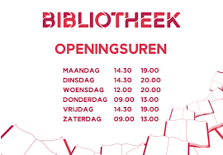

- Om hoe laat gaat de bib open op maandag? Vul in:

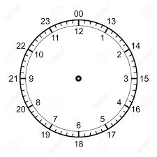

:

………………………………..

- Om hoe laat gaat de bibliotheek dicht op maandag? Vul in :

:

………………………………..

- Hoeveel uren is de bibliotheek open op maandag? Schrijf op :

………………………………………………………………………………………..

OPDRACHT 2: Bekijk het info-bord van de NMBS en vul de vragen in.
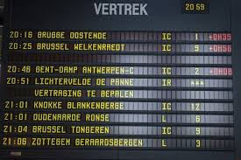

- Omcirkel op de tekening waar de huidige tijd staat.

- Om hoe laat vertrekt de trein naar Knokke Blankenberge? Vul in :

:

- Op welk perron vertrekt de trein naar Brugge Oostende? PERRON ………….

- Hoeveel minuten vertraging heeft de trein van 20:46 ? ……………. minuten.

OPDRACHT 3: Bekijk het rittenschema van de Lijn en vul de vragen in.

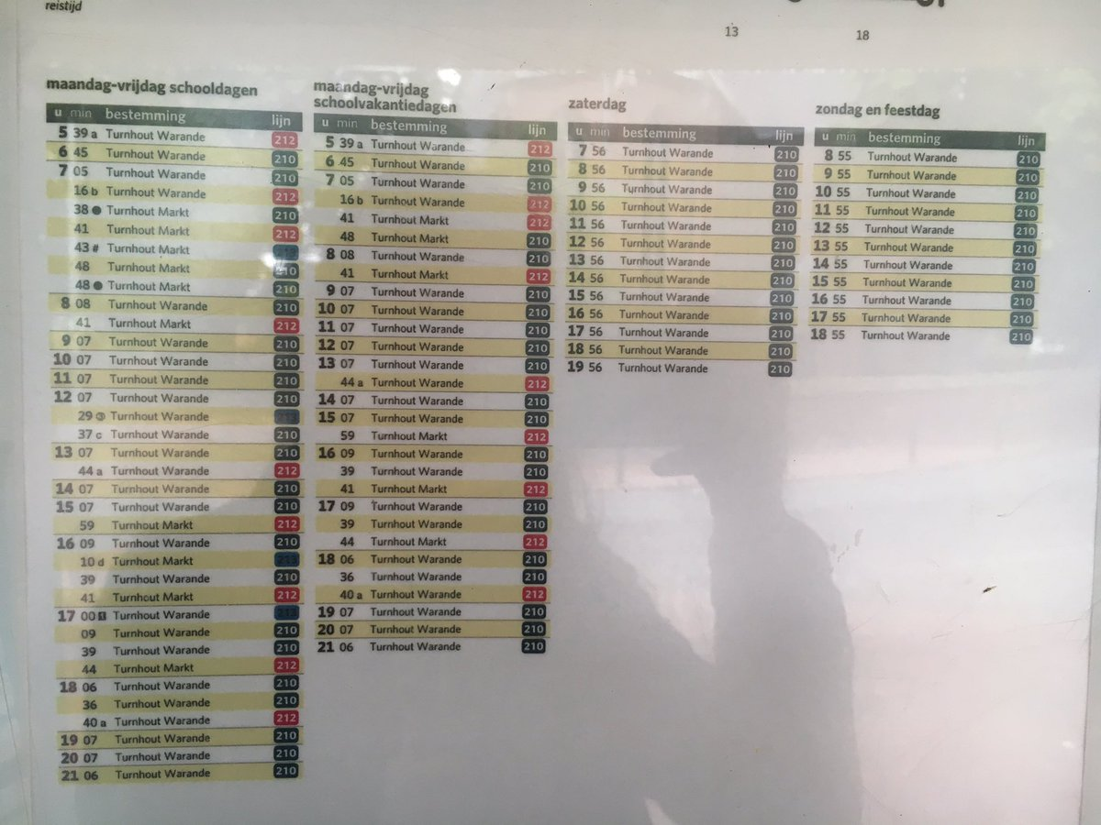

- Wat is de eindbestemming van de bus? ………………………………………...

- Om hoe laat is de eerste bus op dinsdag, tijdens de schooldagen? Vul in.

:

- Hoeveel bussen zijn er tussen 7 en 8u ‘s morgens op vrijdag tijdens de vakantie?

- Om hoe laat is de laatste bus op zondag? Schrijf op:

:

